Разработка концепции сервиса ОффПей

ОффПей
Иванцов Максим Александрович
НИУ ВШЭ и НСПК
Московский институт электроники и математики (МИЭМ)

Анатация
Концепция облачного сервиса «ОффПей» предлагает решение обеспечивающее проведение платёжных операций в условиях отсутствия сетевой связи с использованием электронных подписей и локального блокчейна для записи транзакций. Внедрение сервиса позволяет банкам и платёжным системам обеспечить бесперебойность платежей, снизить риски простоя и соответствовать ужесточающимся регуляторным требованиям по отказоустойчивости финансовой инфраструктуры [1,2].

Введение
Концепция сервиса ОффПей разработана для решения проблемы уязвимости платежных систем к сбоям связи в условиях ужесточения регуляторных требований к отказоустойчивости. Это платформа, обеспечивающая юридически гарантированные платежи в офлайн-режиме. Её технологическая основа комбинация криптографического протокола (ГОСТ Р 34.10-2012) для электронных подписей [3] и распределённого реестра (локального блокчейна) на устройствах пользователей и терминалах. Каждая операция фиксируется в криптографически связанном блоке, обеспечивая неизменность данных. После восстановления сети платформа синхронизирует цепочки блоков, верифицирует подписи, разрешает коллизии и рассчитывает итоговые нетто-позиции для банков, минимизируя нагрузку на их системы. Уникальность ОффПей в готовом технологически-юридическом решении «под ключ», устраняющем необходимость для банков разрабатывать собственные рискованные методы. Сервис интегрируется через защищённый API, обеспечивая бесшовный переход на офлайн-сценарий и соответствие требованиям к защите информации [2, 4]. Таким образом, ОффПей трансформирует уязвимость зависимости от сети в управляемый процесс, гарантируя непрерывность платежей и соответствие тренду на цифровую устойчивость финансового сектора.

Анализ аналогов
На российском рынке прямые аналоги сервиса ОффПей отсутствуют. Существующие подходы к офлайн-операциям ручные процедуры, повышение классических офлайн-лимитов по картам или внутренние разработки банков имеют ключевые недостатки: высокие операционные и мошеннические риски, отсутствие юридической защиты, невозможность сетевого взаимодействия между разными банками, а также длительные сроки и значительная стоимость реализации. ОффПей принципиально отличается, предлагая готовое сетевое B2B-решение. Его уникальность заключается в обеспечении юридически значимых платежей через электронные подписи по ГОСТ [3] и локальный блокчейн с последующей автоматической синхронизацией и расчётом сальдо. Сервис устраняет единую точку отказа в виде зависимости от постоянной связи, предоставляя банкам стандартизированный инструмент для гарантированной непрерывности платежей и соответствия регуляторным требованиям по отказоустойчивости и информационной безопасности [1, 2].

Архитектура сервиса
Передающий средства: Лицо, которое подтверждает операцию на своём устройстве, соглашаясь перевести оговорённую сумму на условиях получателя и сервиса. После восстановления связи передаёт данные о транзакции в ОффПей.
Получающий средства: Лицо, которое инициирует операцию на своём устройстве, формируя запрос на получение средств. После восстановления связи передаёт данные о транзакции в ОффПей.
Банк-эмитент: Определяет лимиты для передающего средств и обязуется провести итоговый платёж по инструкции от ОффПей.
Банк-эквайер: Определяет условия для получателя средств и обязуется принять итоговый платёж по инструкции от ОффПей.
Платёжная система: Проводит финальные межбанковские расчёты в стандартном режиме, используя данные от ОффПей.
ОффПей: Координирует процесс: синхронизирует данные от участников, рассчитывает итоговое сальдо для банков и проводит арбитраж в спорных ситуациях.
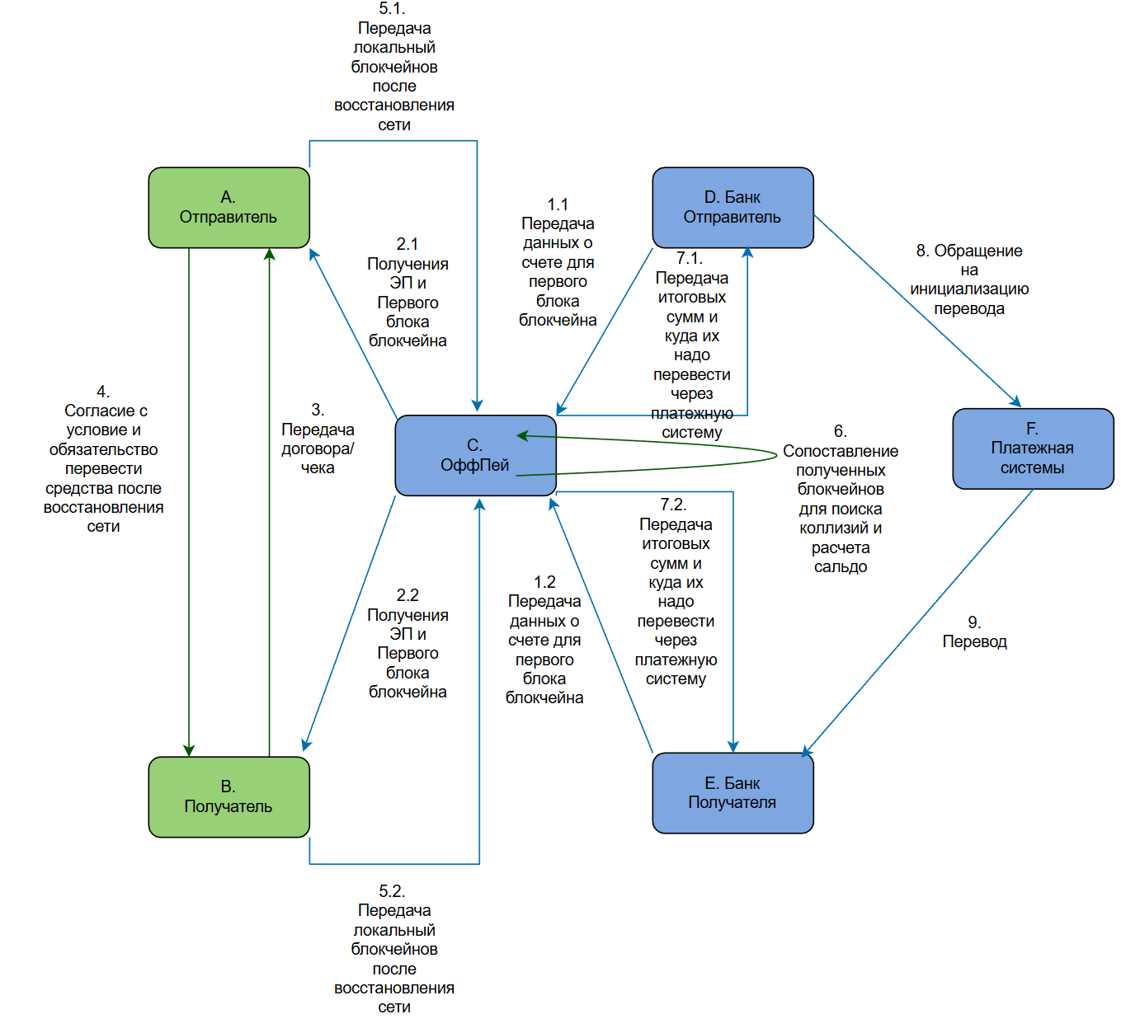
1. На начальном этапе ОффПей получит от банков лимиты по операциям для их клиентов.
2. ОффПей передает ЭП [3] клиентам и первые блоки их блокчейнов, основанные на лимитах.
3. Получатель инициализирует офлайн перевод передовая отправителю свой договор о передачи средств на определенных условиях. Данный электронный документ он подписывает своей подписью подтверждая тем саамам что он участник программы ОффПей и что именно он предлагает условия.
4. Отправитель проверяет подпись что получатель операции участник программы ОффПей и подписывает договор своей подписью подтверждая свои обязательства перевести средства.
5. Данные электронные договоры создают цепочку блокчейнов, где каждая операция основана на данных предыдущей. Получившиеся цепочки из блокчейнов при восстановлении сети передаются на сервера ОффПей.
6. ОффПей на основание полученных цепочек полностью восстанавливает весь блокчейн обрабатывая все коллизии и находя места ошибок, и исправляя их. После чего происходит расчет сальдо что бы не передавать весь поток операций на банки, а передовая только итоговые суммы для снижения нагрузки на инфраструктуру банков.
7. ОффПей передает сальдирование суммы в банки.
8-9. После происходит стандартная система платежей только в диспуте появляется еще и ОффПей для решения конфликтных ситуаций.

Области применения сервиса
Сервис ОффПей находит применение во всех сценариях, где доступ к онлайн-платежным каналам ограничен или отсутствует, обеспечивая критическую отказоустойчивость финансовых операций. Ключевая область обеспечение непрерывности работы финансовой инфраструктуры банков и платежных систем при технических сбоях, плановых работах или проблемах у операторов связи, что напрямую соотносится с целями стандартов отказоустойчивости [1]. Сервис незаменим для работы в условиях слабой инфраструктурной связности: в удалённых и сельских территориях, на транспорте (борт самолёта, поезд), в подземных объектах и местах с экранированием сигнала. В чрезвычайных ситуациях, таких как стихийные бедствия или техногенные аварии, ОффПей позволяет поддерживать жизненно важные платежи за товары первой необходимости. Кроме того, сервис решает проблему пиковой нагрузки на сети связи во время массовых мероприятий (концерты, стадионы, фестивали), гарантируя бесперебойный приём оплаты. Он также повышает устойчивость критически важных объектов: АЗС, аптек, пунктов выдачи товаров и государственных учреждений, где возможность оплаты не должна зависеть от доступности сети.

Экономическая эффективность
Финансовый анализ проекта на пятилетнем горизонте указывает на его потенциальную экономическую целесообразность. Ключевые показатели демонстрируют позитивную, но требующую осторожной интерпретации динамику. Согласно предварительным оценкам, чистая приведённая стоимость (NPV) проекта может составить порядка 40 млн руб., а внутренняя норма доходности (IRR) находиться в диапазоне 55-65%. Инвестиции, согласно модели, могут окупиться в течение примерно 3,5 лет. Анализ на уровне клиента показывает, что соотношение LTV к CAC потенциально может достигать 25-30. Проект сопряжён с существенными рисками, такими как изменения в регулировании [1, 2], технологические сложности, возможная конкуренция и длительные циклы интеграции. Эти факторы учтены в модели через консервативные допущения и повышенную ставку дисконтирования, что снижает итоговые показатели.

Заключение
Концепция сервиса ОффПей доказала свою актуальность и эффективность. Сервис решает ключевую проблему уязвимости платежей к сбоям связи, предлагая банкам готовое, безопасное (соответствующее требованиям [1-4]) и юридически значимое решение для обеспечения непрерывности операций, что соответствует запросам рынка и регулятора. Экономический анализ подтверждает рентабельность и инвестиционную привлекательность проекта. Сервис будет востребован банками, так как превращает сложную задачу обеспечения отказоустойчивости в готовую услугу, позволяя повышать надёжность сервисов и укреплять лояльность клиентов. Для пользователей ОффПей это гарантия возможности платить в любых условиях, что значительно повышает ценность цифровых финансовых инструментов.

Список литературы
- СТО БР ИББС-1.0-2014. Стандарт Банка России «Обеспечение информационной безопасности организаций банковской системы Российской Федерации. Общие положения» // Сайт консультант плюс. URL: https://www.consultant.ru/document/cons_doc_LAW_163762/ (дата обращения: 05.01.2026)
- Приказ ФСТЭК России от 16.06.2025 № 117 (вступает в силу с 01.03.2026). «Об утверждении Требований о защите информации, содержащейся в государственных информационных системах, иных информационных системах государственных органов, государственных унитарных предприятий, государственных учреждений» // Официальный интернет-портал правовой информации. URL: http://publication.pravo.gov.ru/Document/View/0001202506300063 (дата обращения: 05.01.2026)
- ГОСТ Р 34.10-2012. «Информационная технология. Криптографическая защита информации. Процессы формирования и проверки электронной цифровой подписи» // Официальный сайт Федерального агентства по техническому регулированию и метрологии. URL: https://protect.gost.ru/document.aspx?control=7&id=180151 (дата обращения: 05.01.2026)
- Приказ ФСТЭК России от 18.02.2013 № 21. «Об утверждении Состава и содержания организационных и технических мер по обеспечению безопасности персональных данных при их обработке в информационных системах персональных данных» // Официальный интернет-портал правовой информации. URL: http://publication.pravo.gov.ru/Document/View/0001201305140001 (дата обращения: 05.01.2026)

